Апрельский номер газеты «Соотечественник» в Грузии посвящен Всемирному дню космонавтики
14.04.2021
Координационный совет организаций российских соотечественников Грузии (КСОРСГ) издал апрельский номер газеты «Соотечественник», посвященный Всемирному дню авиации и космонавтики – 12 апреля 1961 года гражданин Советского Союза, старший лейтенант Юрий Гагарин на космическом корабле «Восток» впервые в мире совершил орбитальный облет Земли, открыв эпоху пилотируемых космических полетов.
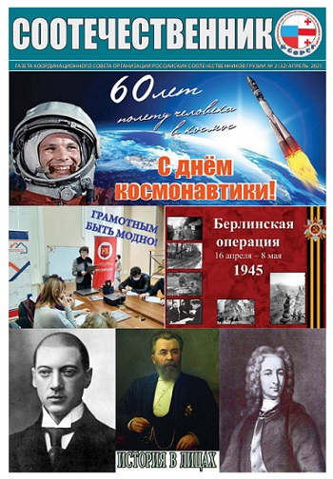
Традиционно в новостном блоке читатель может ознакомиться с актуальной информацией. В свежем номере рассказывается о прошедшей в Грузии кампании по набору иностранных студентов в российские вузы в 2021-22 году за счет госбюджета и о награждении участника Великой Отечественной войны С.Т.Табагуа, а также об онлайн-встрече «Молодые правоведы в Грузии».
Ежегодная общеобразовательная акция «Тотальный диктант» прошла в Тбилиси, несмотря на пандемию коронавируса. Организатором традиционно стал Международный культурно-просветительский союз «Русский клуб».
В этом году отмечаются юбилейные даты великих российских соотечественников. Исполнилось 185 лет со дня рождения русского хирурга Николая Васильевича Склифосовского. 15 апреля исполняется 135 лет со дня рождения Николая Степановича Гумилёва, русского поэта, критика и переводчика, педагога и исследователя. Отдельный материал посвящен 335-летию Василия Никитича Татищева, русского историка и государственного деятеля.
6 апреля в России отмечается памятная дата — День участников ликвидации последствий радиационных аварий и катастроф. Она установлена постановлением Президиума Верховного Совета Российской Федерации от 22 апреля 1993 года и сначала называлась «День катастрофы на Чернобыльской АЭС — День памяти погибших в радиационных авариях и катастрофах».
18 апреля - День воинской славы России, день победы русских воинов князя Александра Невского над немецкими рыцарями на Чудском озере (Ледовое побоище, 1242 год), а 16 апреля 1945 года в ходе Великой Отечественной войны началась Берлинская наступательная операция. Информация об этих исторических событиях будет интересна читателю.
С этими и другими материалами подробно можно ознакомиться, скачав свежий номер газеты «Соотечественник» на сайте КСОРСГ.

Адрес страницы: http://mosds.mos.ru/presscenter/news/detail/9870329.html
ГКУ города Москвы «Центр гуманитарного и делового сотрудничества с соотечественниками за рубежом - Московский дом соотечественника»

